
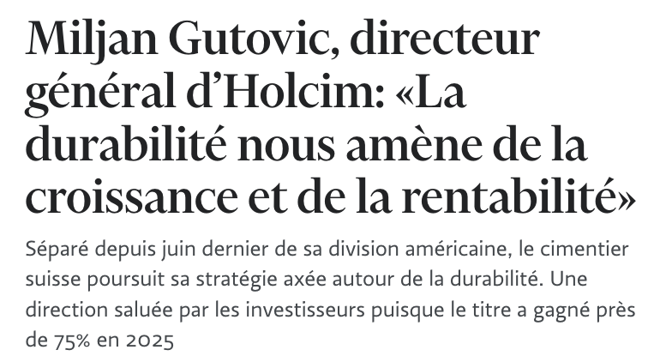
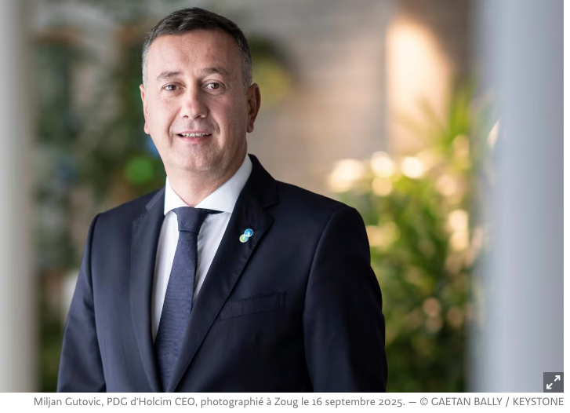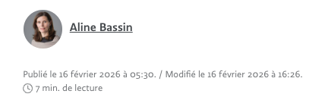
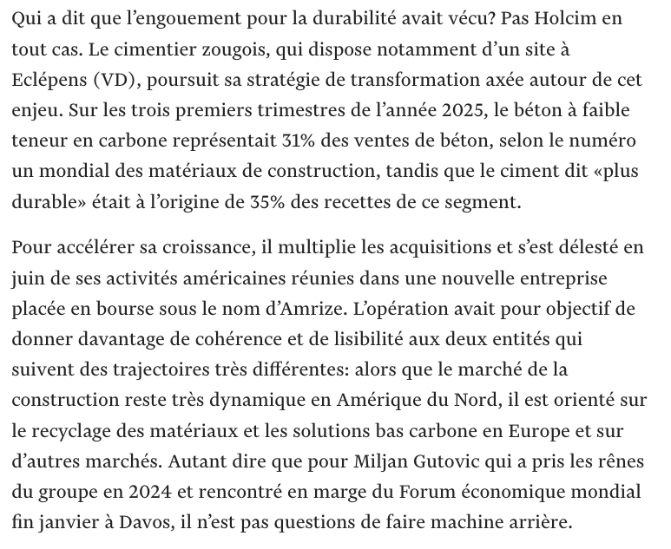
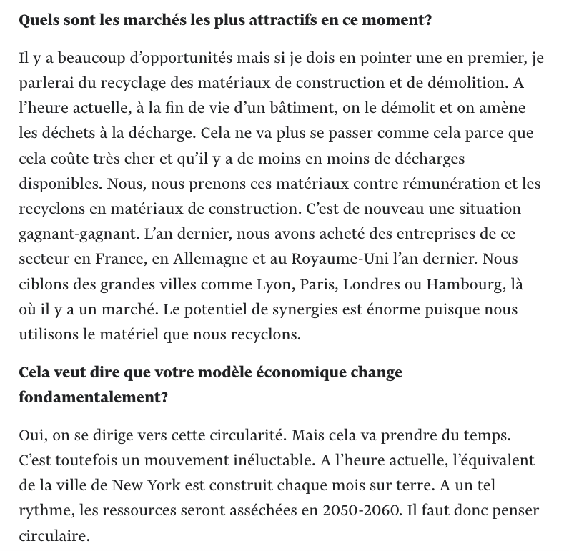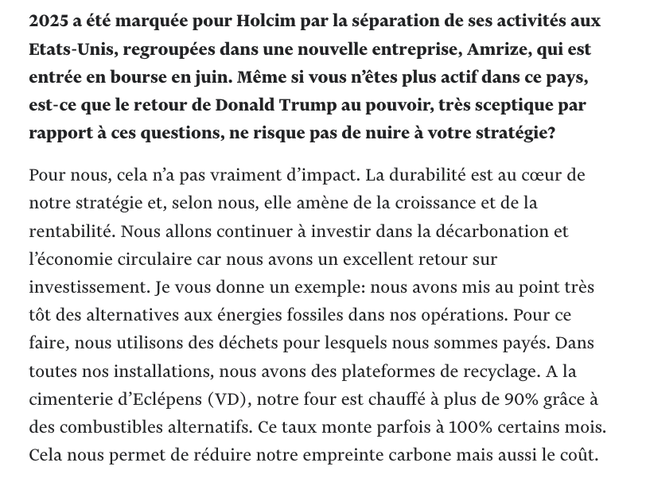
https://www.letemps.ch/economie/miljan-gutovic-directeur-general-d-holcim-la-durabilite-nous-amene-de-la-croissance-et-de-la-rentabilite (consulté le 19 mars 2026)

